**南京中兴物联科技有限公司员工2016年12万申报操作步骤**

一、登陆江苏省地方税务局网站<http://www.jsds.gov.cn/>，输入身份证号码和密码（统一初始密码为123456，若进入时密码有误，请联系雨花地税52882185重设密码）。

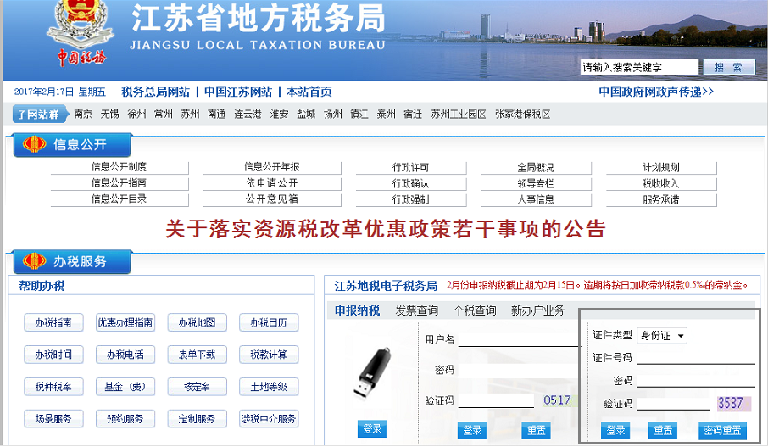

二、登陆成功后，显示以下界面，如有多个申报表，选择个人所得税纳税申报表（适用年所得12万以上的纳税人申报），所属期2016年，点击“按年申报”。

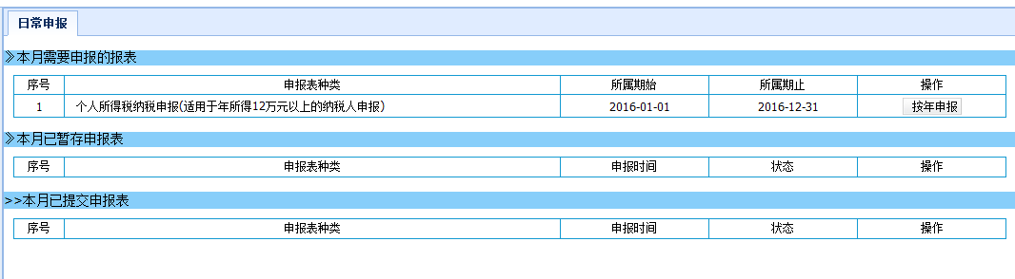三、点击“进入申报”。

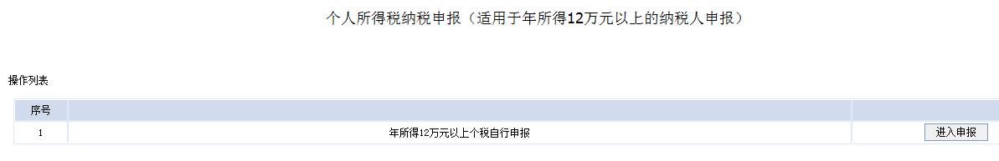

四、正常情况下，系统会显示纳税人在南京的纳税记录，无误点击右上角的“保存”。若是在2016年纳税地变更成南京的，可能只显示11月和12月两条记录，点击“保存”即可。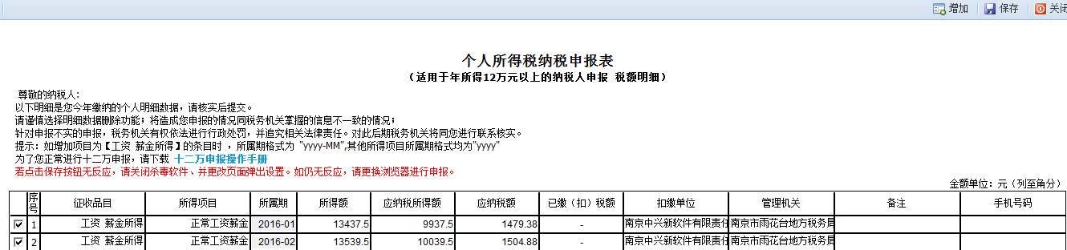

五、弹出的信息为任职单位信息（南京中兴物联科技有限公司），如无误，点“确定”。

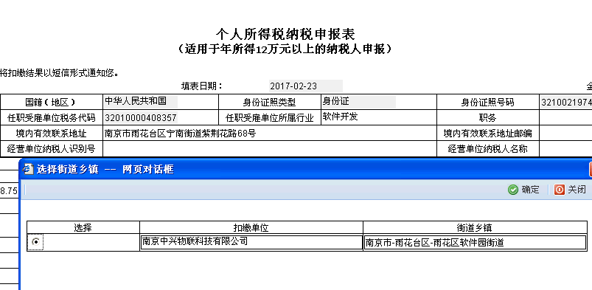

六、在个人所得税纳税申报表中补充“邮编”（210012）和“手机号码”信息，正常应补税额应为0，则点右上角“提交”。

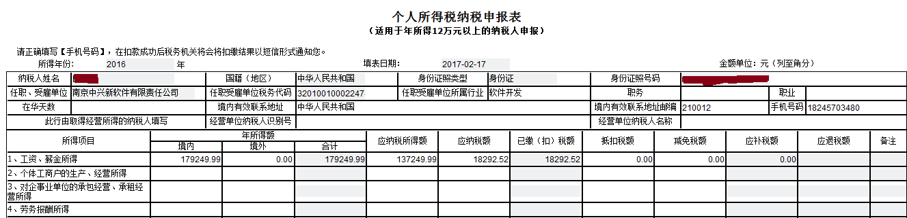

七、系统显示“金三申报成功！”，则完成申报。